Tisková zpráva
Cestovatel Dan Přibáň dokončil film o unikátní cestě z Austrálie do jihovýchodní Asie,
česká kina soupeří o místo premiéry filmu Trabantem do posledního dechu
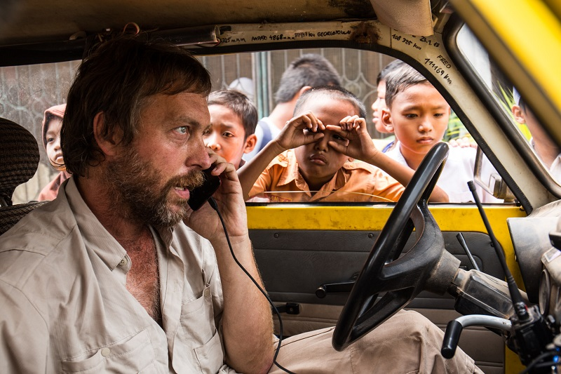
Dan Přibáň na cestě Tichomořím
Patrně nejznámější český cestovatel současnosti Dan Přibáň podnikl svou dosud nejnáročnější expedici - půlroční dobrodružnou výpravu po Tichomoří. Devítičlenný tým vyrazil z australského Perthu a pokračoval přes Východní Timor, Indonésii, Malajsii a Thajsko. Kromě unikátního cestovatelského zážitku nový Přibáňův dokument ukazuje, že svět se dá projet netradičně v posádce dvou trabantů, polského Fiatu neboli malucha, Čezety, Jawy a dokonce dvou invalidních vozíků, jejichž majitelé byli členy týmu. Česká kina se na internetu utkají o místo exkluzivní slavnostní premiéry, ta proběhne 10. března, do ostatních kin film vstoupí 17. března.
Hlasování je spuštěno na www.vyhrajpremieru.cz, výsledky budou zveřejněny 10. února. Tvůrci filmu měsíc poté vstoupí po červeném koberci na vůbec první projekci pro diváky v kině, pro které bude hlasovat nejvíce diváků. Film Trabantem do posledního dechu navazuje na úspěšný snímek Trabantem až na konec světa o cestě Jižní Amerikou. Tentokrát výprava vedená cestovatelem Danem Přibáněm urazila za půl roku 15 291 kilometrů a překonávala ty nejsložitější překážky. “Vzdálenost je relativní, stejně jako čas. Deset kilometrů neprůjezdnou pustinou je dál než tisíc po dokonalé asfaltce. Šest měsíců není zase tolik, když pracujete od devíti do pěti, ale hrozně moc, kdy každý den nevíte, kde budete zítra spát. Byla to naše nejdelší nejkratší cesta,“ popisuje cestovatel a režisér Dan Přibáň.
Filmaři právě zveřejnili první ukázku z filmu Trabantem do posledního dechu, který se dá označit jako tzv. docusoap. Tento žánr zpopularizovaný zejména BBC zaznamenává situace dokumentární formou, ale vzniká bez scénáře a tvůrci tak nezasahují do reálných situací.
Producent filmu Jiří Konečný ze společnosti Endorfilm stojí za řadou pozoruhodných a oceňovaných filmů, jako jsou například Stále spolu, Aferim! nebo Koza, spolupracuje také s dokumentaristkou Erikou Hníkovou nebo slovinsko-českým režisérem Olmem Omerzu, jehož Rodinný film nyní boduje na zahraničních festivalech. Koproducenty filmu jsou Česká televize a Dan Přibáň. Distributorem „Trabanta“ je společnost Aerofilms, která internetový boj o místo premiéry spouští tímto mimořádným hlasovaním potřetí, v minulosti se tak stalo v rámci distribuce filmů Alois Nebel a Nymfomanka.
Tiskový servis: Martina Chvojka Reková, martina.rekova@4press.cz, +420 731 573 993 Distributor a soutěž pro kina: Aerofilms, Jan Noháč, jan@aerofilms.cz, +420 739 378 305 Producent: www.endorfilm.cz

